ИССЛЕДОВАНИЕ МЕХАНИЗМА РАСКРЫТИЯ ТРЕЩИН В ЭЛАСТОМЕРАХ

Албаут Г.Н., Харинова Н.В.
Новосибирск, Россия

Пневмонадувные конструкции из эластомеров используются в строительстве, судостроении, космической технике. Из них возводят ангары, хранилища, выставочные павильоны, емкости для хранения жидкостей и топлива. Как и всякие конструкции, резинотехнические изделия имеют различного рода концентраторы, обусловленные дефектами и конструктивной необходимостью. Это отверстия, жесткие включения, трещины, разрезы и др. Геометрическая нелинейность конструкций из эластомеров приводит к значительному усложнению расчетов ввиду необходимости учета изменения геометрии элементов в плане и по толщине, особенно в зонах концентрации напряжений.
Целью данной работы было исследование геометрически нелинейных задач механики разрушения, изучение раскрытия и трансформации острых трещин – разрезов в резиновых полосах. Для изучения нелинейных задач использован экспериментальный метод нелинейной фотоупругости [1, 2]. Все модели изготовлены из полиуретана марки СКУ-6. Применена схема испытания плоских прозрачных моделей на просвет.
При растяжении полос с острыми трещинами происходила их трансформация в эллипсы с затуплением вершин (рис.1а). Также отмечено уменьшение длины трещины с ростом деформаций (рис.1б).

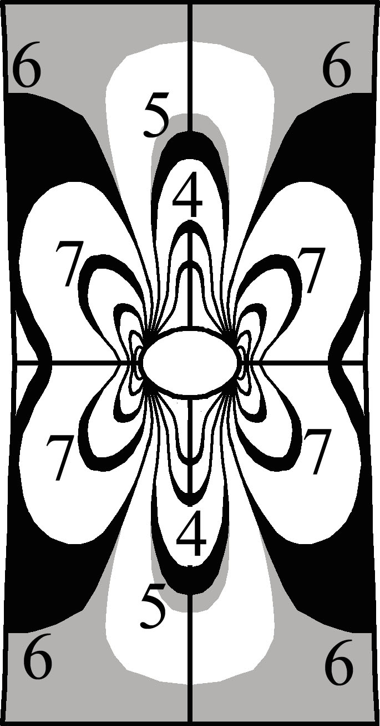  а) | б)  b  a  b_{max}  b_{min}  a_{min}  a_{max}  в) | 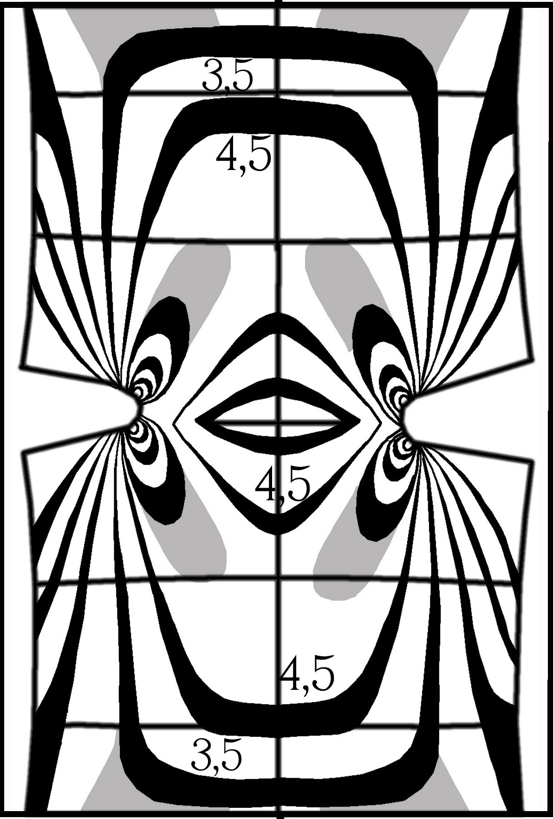
Рис.1.

В процессе деформирования полос с боковыми надрезами также отмечается затупление острых вершин трещин. Сами надрезы, раскрываясь, приобретают форму, близкую к параболе (рис.1в).
Рис.2.

Литература

1. Александров А.Я., Ахметзянов М.Х. Поляризационно-оптические методы механики деформируемого тела.– М.: Наука. – 1973. – 576с.
2. Албаут Г.Н. Нелинейная фотоупругость в приложении к задачам механики разрушения: Учебное пособие. Новосибирск: НГАСУ, 2002. – 106с.

